Nama : Yudhistira Putra Hartanto
Kelas/Absen : 1G/29
NIM : 254107020083

- Hasil Screenshot
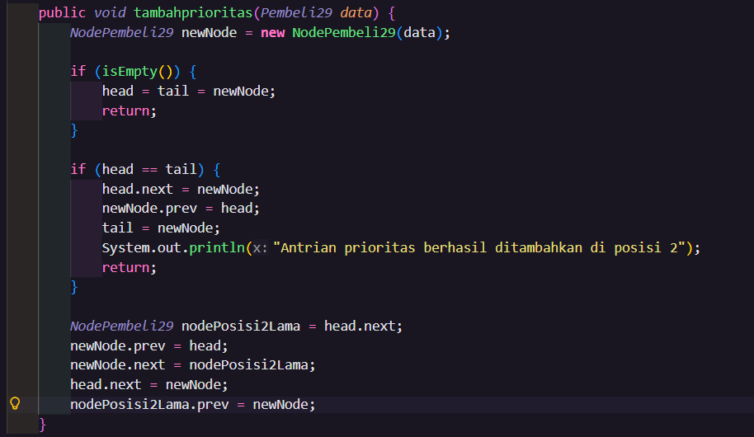

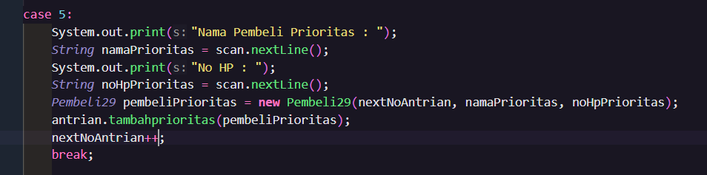

- Hasil Output
SISTEM ANTRIAN ROYAL DELISH
=============================
1. Tambah Antrian
2. Cetak Antrian
3. Hapus Antrian dan Pesan
4. Laporan Pesanan
5. Tambah Antrian Prioritas
0. Keluar
Pilih menu : 5
Nama Pembeli Prioritas : yudhis
No HP : 1289232

SISTEM ANTRIAN ROYAL DELISH
=============================
1. Tambah Antrian
2. Cetak Antrian
3. Hapus Antrian dan Pesan
4. Laporan Pesanan
5. Tambah Antrian Prioritas
0. Keluar
Pilih menu : 1
Nama Pembeli : rofiq
No HP : 13621982
Antrian berhasil ditambahkan dengan nomor: 5

SISTEM ANTRIAN ROYAL DELISH
=============================
1. Tambah Antrian
2. Cetak Antrian
3. Hapus Antrian dan Pesan
4. Laporan Pesanan
5. Tambah Antrian Prioritas
0. Keluar
Pilih menu : 2
Daftar Antrian Pembeli
=============================
No Antrian Nama No HP
1 Ainara 08224500000
4 yudhis 1289232
2 Danra 08224511111
3 Sanri 08224522222
5 rofiq 13621982
=============================

SISTEM ANTRIAN ROYAL DELISH
=============================
1. Tambah Antrian
2. Cetak Antrian
3. Hapus Antrian dan Pesan
4. Laporan Pesanan
5. Tambah Antrian Prioritas
0. Keluar
Pilih menu : 5
Nama Pembeli Prioritas : jabs
No HP : 3841

SISTEM ANTRIAN ROYAL DELISH
=============================
1. Tambah Antrian
2. Cetak Antrian
3. Hapus Antrian dan Pesan
4. Laporan Pesanan
5. Tambah Antrian Prioritas
0. Keluar
Pilih menu : 2
Daftar Antrian Pembeli
=============================
No Antrian Nama No HP
1 Ainara 08224500000
6 jabs 3841
4 yudhis 1289232
2 Danra 08224511111
3 Sanri 08224522222
5 rofiq 13621982
=============================

SISTEM ANTRIAN ROYAL DELISH
=============================
1. Tambah Antrian
2. Cetak Antrian
3. Hapus Antrian dan Pesan
4. Laporan Pesanan
5. Tambah Antrian Prioritas
0. Keluar
Pilih menu : 0

